Министерство науки и высшего образования Российской Федерации
Федеральное государственное бюджетное образовательное учреждение высшего образования
“Тверской государственный технический университет”
(ТвГТУ)
Кафедра программного обеспечения

Теория алгоритмов
Лабораторная работа №1
Тема: Введение в язык программирования python

Выполнил: Петров В. А.
Группа: Б.ПИН.ИИ 24.16
Проверила: Лисничук А. Б.

Тверь, 2026
Github: vladik-17/lab01-Algorithm-theory
Цель работы
Целью лабораторной работы является изучение и практическое освоение базовых структур данных языка Python — строк, списков, словарей и множеств, а также приобретение навыков работы с основными операциями над ними. В ходе работы осваиваются индексация и срезы строк (в том числе с шагом и в обратном порядке), операции добавления, удаления и поиска элементов в списках, построение и обработка словарей, включая вложенные, теоретико-множественные операции, а также математические вычисления с округлением и учётом погрешности чисел с плавающей точкой. Отдельное внимание уделяется работе с вложенными структурами данных и применению базовых управляющих конструкций (условий, циклов, генераторов и лямбда-функций) для решения прикладных задач.

Задание
В ходе лабораторной работы требовалось решить 11 задач:
00_distance.py — построить словарь расстояний между городами по их координатам.
01_circle.py — вычислить площадь круга и проверить, лежат ли точки внутри круга.
02_operations.py — расставить знаки + - * и скобки, чтобы из чисел 1 2 3 4 5 получить 25.
03_favorite_movies.py — извлечь названия фильмов из строки, используя только срезы.
04_my_family.py — вывести рост отца и общий рост семьи из списка списков.
05_zoo.py — выполнить операции со списком животных (вставка, добавление, удаление, поиск).
06_songs_list.py — сложить длительности песен из списка и словаря с округлением.
07_secret.py — расшифровать сообщение с помощью срезов.
08_garden.py — найти общие и различные виды цветов через множества.
09_shopping.py — определить по 2 магазина с минимальными ценами на каждый продукт.
10_store.py — посчитать суммарное количество и стоимость каждого товара на складе.

Ход выполнения
Задание 1. 00_distance.py
Условие: дан словарь координат городов; нужно построить словарь словарей расстояний между ними.
Решение:
for city1 in sites:
distances[city1] = {}
for city2 in sites:
if city1 != city2:
x1, y1 = sites[city1]
x2, y2 = sites[city2]
distances[city1][city2] = round(
((x1 - x2) ** 2 + (y1 - y2) ** 2) ** 0.5, 2
)
Пояснение: для каждой пары разных городов вычисляется расстояние по формуле ((x1 - x2) ** 2 + (y1 - y2) ** 2) ** 0.5, результат округляется до 2 знаков и записывается во вложенный словарь.

Результат работы программы:
Рис. 1. Вывод программы 00_distance.py

Задание 2. 01_circle.py
Условие: вычислить площадь круга радиуса 42 с точностью до 4 знаков и проверить, лежат ли точки (23, 34) и (30, 30) внутри круга.
Решение:
radius = 42
area = 3.1415926 * radius ** 2
print(round(area, 4))

point_1 = (23, 34)
x, y = point_1
print((x ** 2 + y ** 2) ** 0.5 <= radius)

point_2 = (30, 30)
x, y = point_2
print((x ** 2 + y ** 2) ** 0.5 <= radius)
Пояснение: площадь считается по формуле π·r². Точка лежит внутри круга, если расстояние от неё до центра (0,0) не превышает радиус.
Результат работы программы:
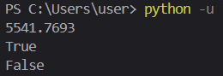
Рис. 2. Вывод программы 01_circle.py

Задание 3. 02_operations.py
Условие: расставить +, -, * и скобки между числами 1 2 3 4 5, сохранив их порядок, чтобы получить 25.
Решение:
result = 1 * (2 + 3) * 4 + 5
print(result)
Пояснение: 1 * (2 + 3) * 4 + 5 = 1 * 5 * 4 + 5 = 20 + 5 = 25. Порядок чисел сохранён, использованы только разрешённые операции.
Результат работы программы:
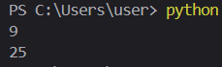
Рис. 3. Вывод программы 02_operations.py

Задание 4. 03_favorite_movies.py
Условие: из строки с перечислением фильмов вывести первый, последний, второй и второй с конца фильмы, используя только срезы.
Решение:
my_favorite_movies = 'Терминатор, Пятый элемент, Аватар, Чужие, Назад в будущее'

print(my_favorite_movies[:10]) # Терминатор
print(my_favorite_movies[-15:]) # Назад в будущее
print(my_favorite_movies[12:25]) # Пятый элемент
print(my_favorite_movies[-22:-17]) # Чужие
Пояснение: каждый фильм извлекается заданием точных границ среза. Запятые и пробелы не попадают в срез.
Результат работы программы:
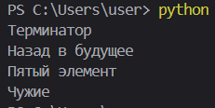
Рис. 4. Вывод программы 03_favorite_movies.py

Задание 5. 04_my_family.py
Условие: создать список членов семьи и список списков с их ростом; вывести рост отца и общий рост семьи.
Решение:
my_family = ['мама', 'папа', 'брат', 'я']
my_family_height = [
['мама', 168],
['папа', 182],
['брат', 155],
['я', 180],
]

for member in my_family_height:
if member[0] == 'папа':
print(f'Рост отца - {member[1]} см')

total = sum(member[1] for member in my_family_height)
print(f'Общий рост моей семьи - {total} см')
Пояснение: список my_family_height — это список списков вида [имя, рост]. Рост отца находится поиском по имени, общий рост — суммированием вторых элементов.
Результат работы программы:
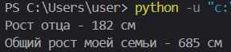
Рис. 5. Вывод программы 04_my_family.py

Задание 6. 05_zoo.py
Условие: посадить медведя между львом и кенгуру, добавить птиц, убрать слона, вывести номера клеток льва и жаворонка.
Решение:
zoo = ['lion', 'kangaroo', 'elephant', 'monkey']

zoo.insert(1, 'bear')
print(zoo)

birds = ['rooster', 'ostrich', 'lark']
zoo.extend(birds)
print(zoo)

zoo.remove('elephant')
print(zoo)

print(f'Лев сидит в клетке номер {zoo.index("lion") + 1}')
print(f'Жаворонок сидит в клетке номер {zoo.index("lark") + 1}')
Пояснение: insert вставляет элемент по индексу, extend добавляет несколько элементов, remove удаляет по значению, index возвращает позицию (0-индексация, поэтому +1).
Результат работы программы:
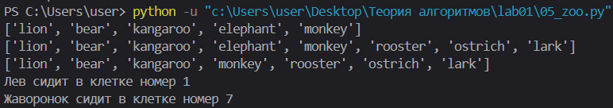Рис. 6. Вывод программы 05_zoo.py

Задание 7. 06_songs_list.py
Условие: сложить длительности трёх песен из списка и трёх других из словаря, округлив результат до 3 знаков.
Решение:
needed = ['Halo', 'Enjoy the Silence', 'Clean']
total = sum(song[1] for song in violator_songs_list if song[0] in needed)
print(f'Три песни звучат {round(total, 3)} минут')

needed2 = ['Sweetest Perfection', 'Policy of Truth', 'Blue Dress']
total2 = sum(violator_songs_dict[song] for song in needed2)
print(f'А другие три песни звучат {round(total2, 3)} минут')
Пояснение: суммирование выполняется генератором; round убирает погрешность чисел с плавающей точкой.
Результат работы программы:
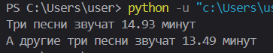
Рис. 7. Вывод программы 06_songs_list.py

Задание 8. 07_secret.py
Условие: расшифровать сообщение, извлекая слова из строк с помощью срезов.
Решение:
word1 = secret_message[0][3:4]
word2 = secret_message[1][9:13]
word3 = secret_message[2][5:15:2]
word4 = secret_message[3][12:6:-1]
word5 = secret_message[4][20:15:-1]

print(word1, word2, word3, word4, word5)
Пояснение: нумерация букв в задании 1-индексированная, поэтому номер → индекс = номер − 1. Для обратных срезов используется шаг -1, а границы задаются от большего индекса к меньшему.
Результат работы программы:
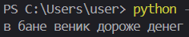
Рис. 8. Вывод программы 07_secret.py

Задание 9. 08_garden.py
Условие: найти все виды цветов, общие цветы и цветы, растущие только в саду или только на лугу.
Решение:
garden_set = set(garden)
meadow_set = set(meadow)

print(garden_set | meadow_set)
print(garden_set & meadow_set)
print(garden_set - meadow_set)
print(meadow_set - garden_set)
Пояснение: set убирает дубликаты. | — объединение, & — пересечение, - — разность множеств.
Результат работы программы:
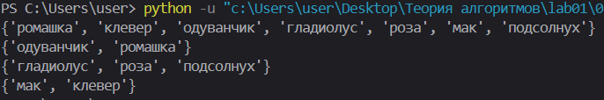Рис. 9. Вывод программы 08_garden.py

Задание 10. 09_shopping.py
Условие: для каждого продукта найти 2 магазина с минимальными ценами.
Решение:
sweets = {}
for shop_name, products in shops.items():
for product in products:
sweets.setdefault(product['name'], []).append(
{'shop': shop_name, 'price': product['price']}
)

for name in sweets:
sweets[name] = sorted(sweets[name], key=lambda x: x['price'])[:2]

print(sweets)
Пояснение: сначала собираются все предложения по каждому продукту, затем список сортируется по цене и обрезается до двух первых элементов.
Результат работы программы:
Рис. 10. Вывод программы 09_shopping.py

Задание 11. 10_store.py
Условие: для каждого товара посчитать суммарное количество и стоимость на складе.
Решение:
for good_name, code in goods.items():
total_qty = 0
total_sum = 0
for batch in store[code]:
total_qty += batch['quantity']
total_sum += batch['quantity'] * batch['price']
print(f'{good_name} - {total_qty} шт, стоимость {total_sum} руб')
Пояснение: по коду товара берётся список партий; количество и стоимость суммируются по всем партиям.
Результат работы программы:
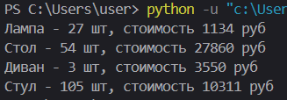
Рис. 11. Вывод программы 10_store.py

Шпаргалка по работе с Git
- git init — создать новый локальный Git-репозиторий в текущей папке.
- git status — посмотреть, какие файлы были изменены и какие готовы к сохранению.
- git add <файл> — добавить выбранный файл для следующего коммита.
- git add . — подготовить к коммиту все изменения в текущей папке.
- git commit -m "текст" — сохранить подготовленные изменения в истории проекта.
- git log — посмотреть список предыдущих коммитов.
- git branch — показать существующие ветки.
- git remote add origin <ссылка> — подключить удалённый репозиторий.
- git pull origin main — получить последние изменения с удалённого репозитория.
- git push -u origin main — отправить локальную ветку main на удалённый репозиторий.
- git clone <ссылка> — скачать существующий репозиторий на компьютер.
- git diff — посмотреть, что именно изменилось в файлах.
- git restore <файл> — отменить незакоммиченные изменения в указанном файле.

Самая частая последовательность
git status
git add .
git commit -m "Изменения"
git push
То есть: проверил - добавил файлы - создал коммит – отправил.

Верхнеуровневый модуль
Скрипты заданий размещены в пакете tasks и запускаются как отдельные процессы через модуль subprocess, поэтому их содержимое не требуется изменять.
Верхнеуровневый модуль main.py реализует консольное меню: список TASKS связывает номер задания с именем соответствующего файла, а функции run_one() и run_all() вызывают subprocess.run([sys.executable, path]) для запуска выбранного скрипта.
Дополнительно реализованы пункты a (запустить все задания подряд) и q (выход), а сам ввод обрабатывается в цикле while True с помощью input().

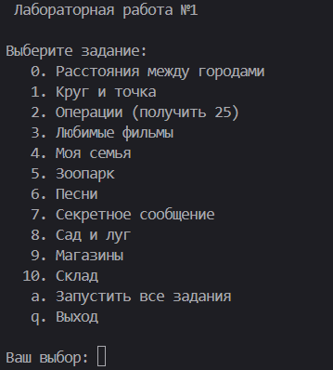
Рис. 12. Меню main.py

Автоматическое тестирование
Для автоматической проверки решений используется библиотека pytest. Тесты собраны в файле test.py, расположенном рядом с main.py.
Так как задания в tasks оформлены как отдельные скрипты, тесты запускают каждый из них через subprocess и проверяют вывод на наличие ожидаемых строк (например, что задание 07 печатает фразу «в бане веник дороже денег», а задание 10 — строку «Лампа - 27 шт, стоимость 1134 руб»).

Запуск тестов возможен двумя способами:
- из консоли командой pytest test.py -v;
- из меню main.py — пункт t («Запустить тесты»), который вызывает pytest через subprocess, автоматически передавая путь к test.py.
Зависимость зафиксирована в requirements.txt:
pytest>=8.0
Установка: pip install -r requirements.txt.

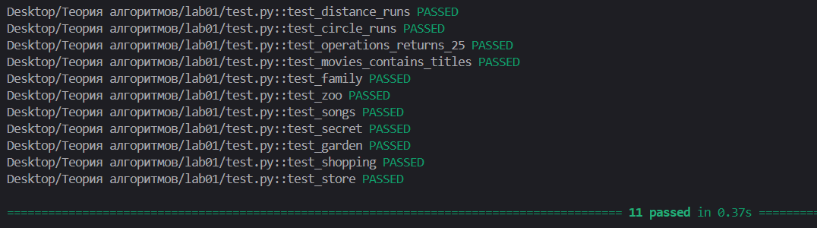
Рис. 13. Тестирование заданий pytest.

Вывод
В ходе лабораторной работы были изучены и закреплены на практике базовые структуры данных языка Python: строки, списки, словари и множества. Освоены операции над ними (индексация, срезы, добавление и удаление элементов, объединение и пересечение множеств), работа с вложенными структурами и генераторами. Все 11 задач решены и проверены запуском.

Используемые материалы
При выполнении лабораторной работы использовались следующие материалы:
- Документация Python 3. — https://docs.python.org/3/
- Справочные материалы по строкам, спискам и другим последовательностям в Python. — https://docs.python.org/3/library/stdtypes.html
- Документация Python по множествам. — https://docs.python.org/3/library/stdtypes.html#set-types-set-frozenset
- Лутц М. Изучаем Python. — М.: Диалектика.
- Саммерфилд М. Программирование на Python 3. — М.: Символ-Плюс.
- Pro Git. Книга о системе контроля версий Git. — https://git-scm.com/book/ru/v2
- GitHub Git Cheat Sheet — краткая справка по основным командам Git. — https://education.github.com/git-cheat-sheet-education.pdf

